唤起潜意识中的购买欲望
让顾客毫不犹豫打开钱包
《没有卖不出去的商品》
“畅销商品背后的秘密”

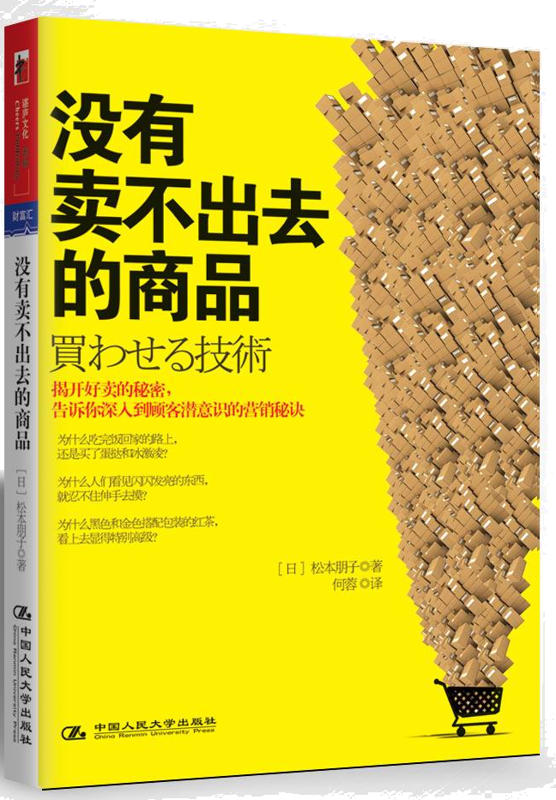
书名：没有卖不出去的商品
作者：[日] 松本朋子 著 何蓉 译
出版时间：2010年10月
责编：李瑞文
定价：32.00元
开本：32K 页数：210
出版社：中国人民大学出版社
ISBN: 978-7-300-12717-0
CIP分类： III. 销售-方法
IV. ①F713.3

◎ 图书卖点
  - 集合200多名主妇，开展“收据调查”，多年科学研究，大量实战案例。
  - 让顾客毫不犹豫打开钱包的秘密=期待产生的幸福+过去的快感记忆。
  - 人们购物是为了变得更幸福。当您认真思考顾客幸福感的时候，您就可以为顾客真正带来幸福！
如何满足“顾客幸福感”？如何在商品中添加“快乐元素”？

◎ 内容简介
“人们是以什么标准购买商品的？”“如何才能让商品更畅销？”本书将为您解答以上问题，并为您揭开，唤起人们潜意识中的快感和记忆，让顾客毫不犹豫买下的“畅销商品背后的秘密”

◎ 作者介绍
松本朋子毕业于立命馆大学产业社会学专业。在日经新闻集团的广告公司担任广告、数据库服务职位后，于1996年独立成立调查公司“M’s Net”。此后她集合200多名主妇开展“收据调查”。把购买记录、以及购买原因等调查结果进行数据库化管理，由此发现了购物规律顾客幸福感。1998年～2005年，与凸版印刷包装业务部门签订直接合约。2002年成立Mplus.Inc，从事调查、商品策划、促销策划、设计指导等各种市场营销业务。2006年，成立Marketing Happiness株式会社。现在，为了让人们更加了解顾客幸福感的理念，她积极从事演讲、写作、咨询等各项活动。著有「あっ、買っちゃった」（forest出版社）。

◎ 编辑推荐
- 为什么吃完饭回家的路上，还是买了蛋挞和冰激凌？
- 为什么人们看见闪闪发亮的东西，就忍不住伸手去摸？
- 为什么黑色和金色搭配包装的红茶，看上去显得很高级？
- 为什么给孩子挑童话书，最后选中的却是自己小时候看过的那本？
松本朋子将在本书中为您揭秘，只要懂得“畅销商品背后的秘密”，世上没有卖不出去的商品！

◎ 简要目录
前言

序幕

- 冲动消费随处可见
  - 为什么我们会买计划外的东西
  - 为什么嗜好品“看着顺眼”就买下来了
  - 为什么吃完饭回家的路上，还是会买蛋挞和冰激凌

- 顾客“手”比“大脑”先行动
  - 为什么添加了蔬菜的香肠从来不畅销
  - 为什么女性都喜欢花、蝴蝶结和心形的东西
  - 为什么男性热衷于收集模型

- 把幸福和创意卖给顾客
  - 为什么旅行之前很兴奋
  - 为什么糕点店特意向街上释放香味
  - 为什么很多人为送给朋友的礼物大把花钱

- 男女购物大不同
  - 为什么女性喜欢买手包
  - 为什么男孩子喜欢电动玩具
  - 为什么给孩子挑童话书，最后选中的却是父母小时候看过的那本

- 牢记能抓住顾客心的元素
  - 为什么左右开门的冰箱会受欢迎
  - 为什么矿泉水包装上印着山脉和自然风景
  - 为什么黑色和金色搭配包装的红茶，看上去显得很高级

- “顾客幸福感”让你的商品更畅销
  - 为什么“加钙酱油”不畅销
  - 为什么人们对“看起来很美味”的照片没有抵抗力
  - 为什么香水能给人带来幸福感

后记
◎ 建议上架
营销/畅销书

◎ 新书预览
序章
“啊，没有卫生纸了……”
35岁，单身。独居。任职于广告公司的OL神奈生气地嘟囔着“周六好不容易休息，真想就这样一直穿着睡衣发呆啊”，但是，就在这时，她已经决定要换衣服出去买东西了。
从周一到周五，每天都要为公司贡献免费加班。没有一次在家里吃饭，每天都是在办公室里点外卖吃。

“唉，本来还想着至少今天能好好放松一下呢。”
就算步行几分钟去商店买东西，女人还是必须化妆。

纸巾、食品保鲜膜、垃圾袋……这些生活必需品还真是用得快呢。
神奈必须二选一。
是在最近的商店买呢？
还是，在最便宜的地方买呢？

今天，神奈决定去最近的商店买。她不想因为区区的10日元、20日元就把宝贵的周六给浪费了……！

第二天，周日，和朋友约好去购物的神奈动作十分轻快。
早餐简单吃了点面包、鸡蛋，喝了些咖啡。再加上换衣服、化妆，一共只用了40分钟。
神奈和同事五月、美奈约好了，新年假期三个人一起去夏威夷旅行。今天，也是和五月一起出门去购物。美奈和男朋友约会去了。

“我想去挑游泳衣！”
既然五月这么说，神奈就陪她去了。
“OK，那我要看看凉鞋和草编挎包。
现在这个季节，百货店里的游泳衣专区已经缩小了不少。
但是，运动和旅游型的游泳衣依然品种丰富。

好高兴啊！
把自己打扮得花枝招展的，真好！

形象百变的自己。外出旅游时就是旅游范儿……
这样一来，旅行的乐趣早在出发之前就已经开始了。所以，不管怎么样都要表现“自己的独特个性”！神奈一直很喜欢品味高雅的东西。

最后，神奈买了当初并不打算买的东西。是一款可以轻松整理发型的发饰。7900日元。
实在是太璀璨了，整体散发着一股精致优雅的光芒。神奈想都没想就拿在手里。低头一看价标，虽然超出了自己的预算，可是神奈实在是喜欢得不行，最后还是买下来了。
这款璀璨诱人的发饰来自于“施华洛世奇”，是一颗泪滴形的水晶，带着一种无法言喻的透明黄色……
对！糖果色！这就是人们常说的“商品和眼神之间触电般”的幸福感觉。

神奈在星巴克和五月喝完咖啡后，回家的第一件事就是把所有买到的东西通通摆开来。这就是杂志上经常说的“战利品”吧。在这一刻，你可以得意地展示自己得到的一切东西。

拿着草编挎包，穿着凉鞋在房间里走来走去，再戴上心爱的发饰，神奈看着镜子里的自己小声说：
“看起来真不错。好幸福啊。”
“旅行好让人期待啊。”

